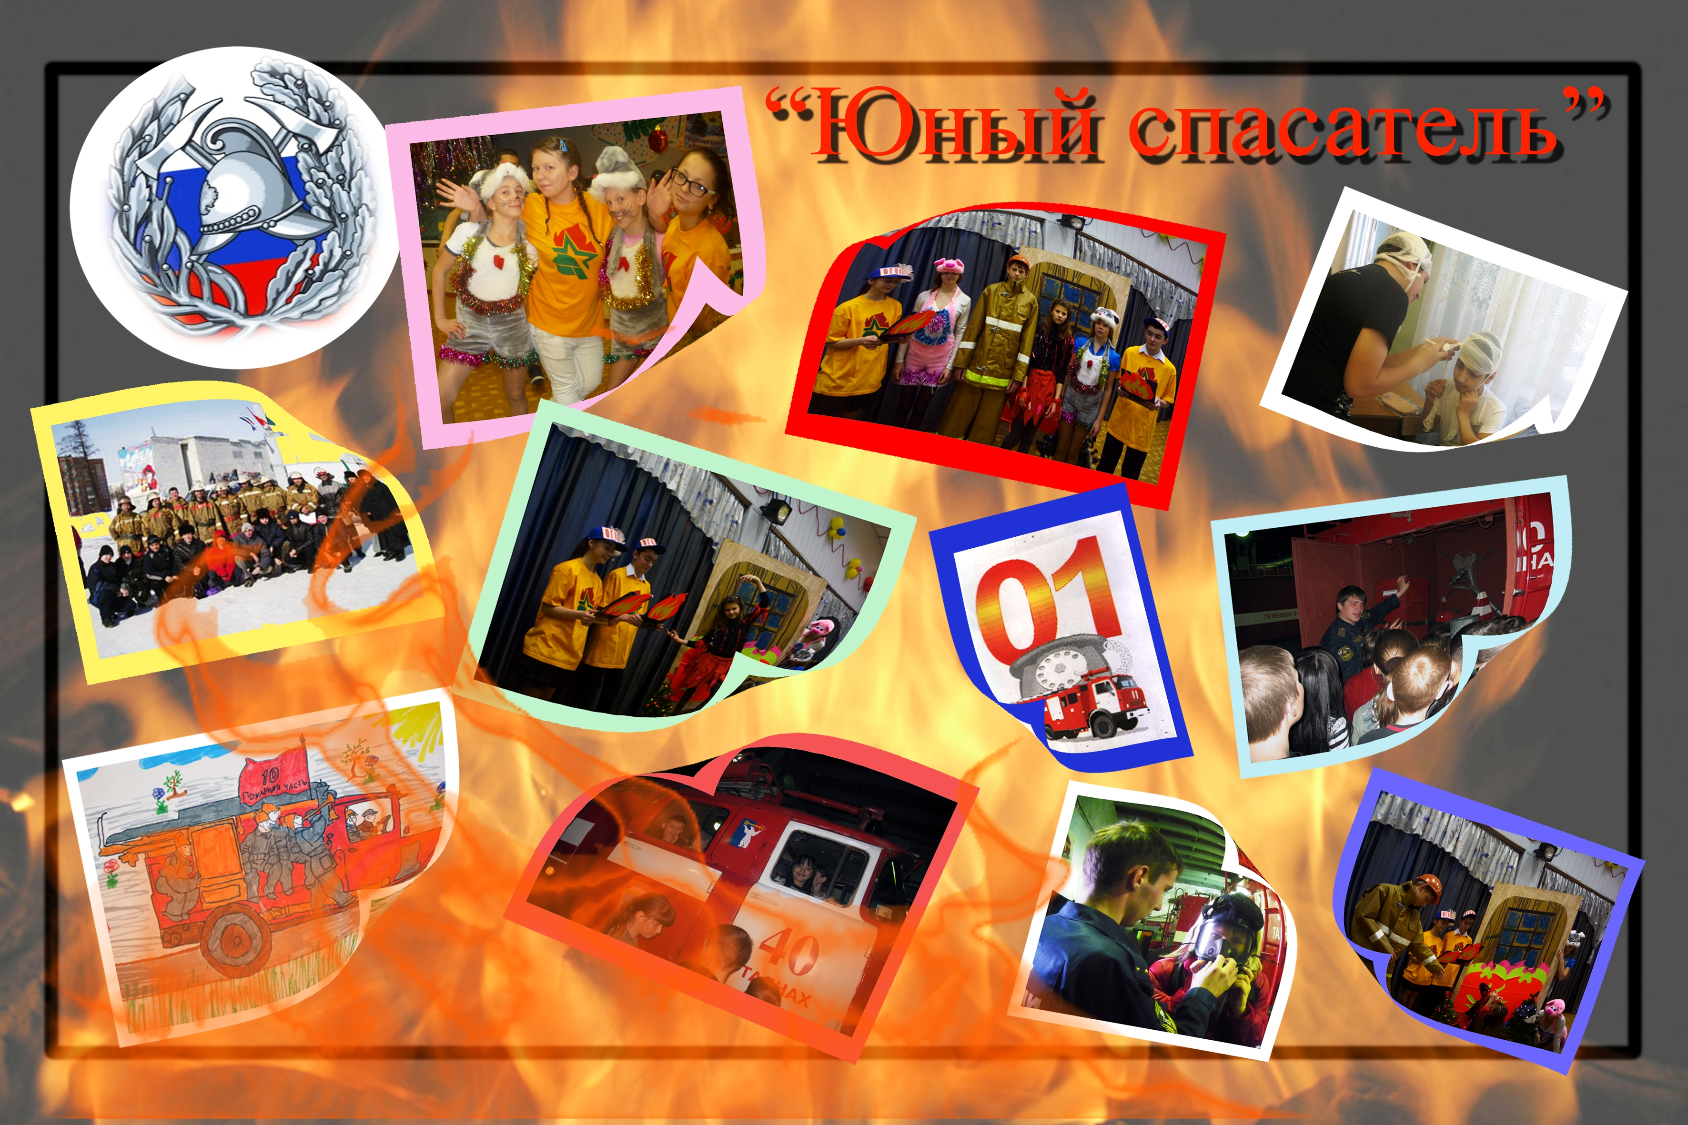
Выход участников Клуба «Юный спасатель».
ЮНЫЙ СПАСАТЕЛЬ 1 | Здравствуйте, ребята,  вас приветствует агитбригада: | 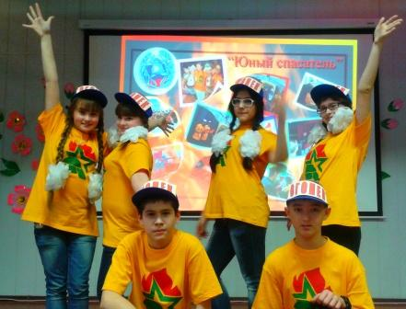
ХОРОМ: | «Огонёк»
ЮНЫЙ СПАСАТЕЛЬ 2 | Поговорим сегодня о важном –  Пожары, друзья, это страшно.  Причин для пожаров немало.  И, чтобы беда миновала,
ХОРОМ: | Ты с огнём не шути никогда.  Будь осторожен всегда.
Игра «Это я, это я, это все мои друзья».
ЮНЫЙ СПАСАТЕЛЬ 3 | Сейчас, мы проверим, знаете ли вы правила пожарной безопасности.  Вы будете дружно отвечать на наши вопросы, произнося хором там,  где речь в стихотворении идёт о вас, слова: «Это я, это я, это все мои друзья». | 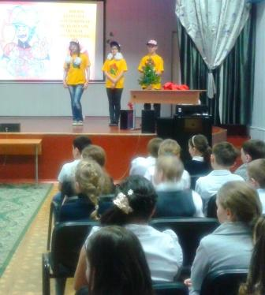
ЮНЫЙ СПАСАТЕЛЬ 4 | Кто, почуяв запах гари,  Сообщает о пожаре? + | 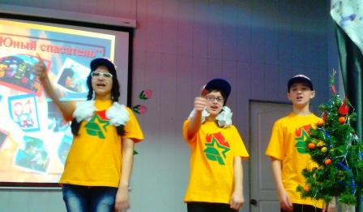
ЮНЫЙ СПАСАТЕЛЬ 1 | Кто из вас, почуяв дым,  Говорит: «Пожар! Горим!»? +
ЮНЫЙ СПАСАТЕЛЬ 2 | Кто и вас шалит с огнём  Утром, вечером и днём? -
ЮНЫЙ СПАСАТЕЛЬ 3 | Кто, почуяв газ в квартире,  Позвонит по «О4»? + | 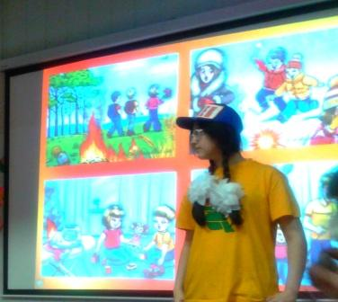
ЮНЫЙ СПАСАТЕЛЬ 4 | Кто костры не поджигает  И другим не разрешает? +
ЮНЫЙ СПАСАТЕЛЬ 1 | Кто от маленькой сестрички  Прячет зажигалки, спички? +
ЮНЫЙ СПАСАТЕЛЬ 2 | Признавайтесь-ка мне в том,  Кто из вас шалит с огнём? - | 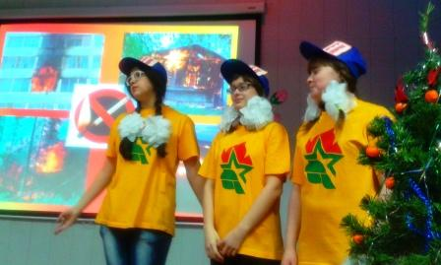
ЮНЫЙ СПАСАТЕЛЬ 3 | Я и ты за всё в ответе,  Так не забудьте об одном:  Не стоит никому на свете
ХОРОМ: | Шутить с огнём, играть с огнём!
Сказка для ребят о непослушных зверятах.
ЮНЫЙ СПАСАТЕЛЬ 1 | Жили на лесной опушке  Развесёлые зверюшки,  И не знали те зверюшки,  Что спички – это не игрушка! | 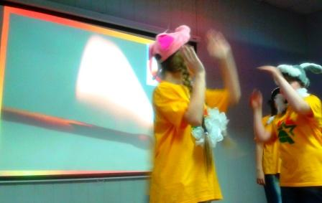
ЮНЫЙ СПАСАТЕЛЬ 2 | Веселятся все зверята,  Медвежата, и тигрята,  И зайчата, и котята  Все шумят, все шалят  Слушать взрослых не хотят.
ЮНЫЙ СПАСАТЕЛЬ 1 | Вдруг тигрёнок и зайчонок  Отыскали где то спички.  И не слушают зверят,  Что-нибудь поджечь хотят. | 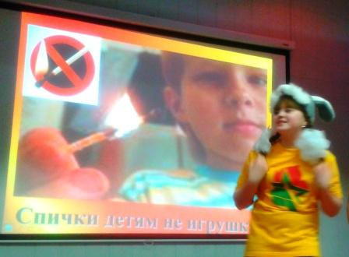
Зайчонок | Вот подносим спичку к ёлке  Ярко вспыхнули иголки,  Побежал огонь по веткам,  Заклубился дым вдруг едкий.
ЮНЫЙ СПАСАТЕЛЬ 2 | Испугались тут зверята,  Разбежались медвежата,  И тигрята, и котята, | 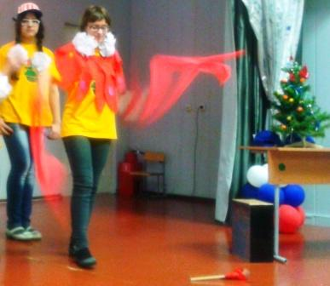
Пламя | А кругом бушует пламя,  Разметавшись языками.
Пожарный | Коль случится вдруг беда,  Не бегите кто – куда.  Телефон скорей ищи,  О пожаре сообщи.
ХОРОМ: | Помни юный гражданин  Пожарный номер: 01! | 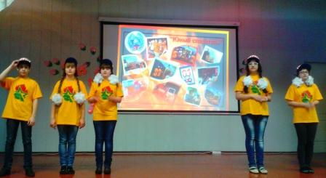
ЮНЫЙ СПАСАТЕЛЬ 1 | И сейчас же – в миг единый –  Вырываются машины  Из распахнутых ворот.
ЮНЫЙ СПАСАТЕЛЬ 2 | В пять минут автомобили  До пожара докатили,  Стали строем у ворот,  Подключили шланг упругий,  И, раздувшись от натуги,  Он забил, как пулемёт.
ЮНЫЙ СПАСАТЕЛЬ 1 | Пламя ёжится и злится,  Убегает как лисица.  Вот уж ветки почернели,  Злой огонь шипит чуть – еле: | 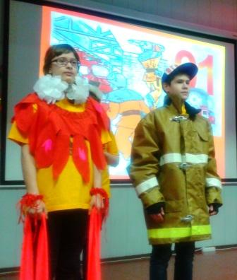
Пламя | Пощади меня пожарный,  У меня большая рана.
Пожарный | Замолчи, огонь коварный! – | 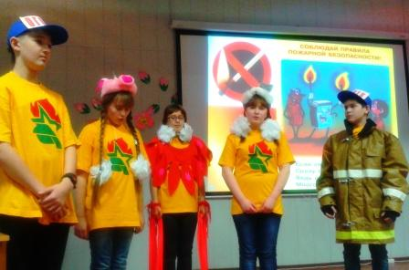
ЮНЫЙ СПАСАТЕЛЬ 2 | Говорит ему пожарный.
Пожарный | Оставайся только в печке,  В старой лампе и на свечке!  Ну, а это у ворот –  Кто здесь горько слёзы льёт?  Не зальёшь огня слезами,  Мы водою тушим пламя.  Можно бегать и играть  Только, чур – не поджигать,  И запомни детвора:
ХОРОМ: | «Спички – это не игра!»
Участники Клуба «Юный спасатель» раздают Закладки-Памятки
Игра «Доскажи словечко»
ЮНЫЙ СПАСАТЕЛЬ 1 | А сейчас, мы проверим, как вы усвоили Правила Пожарной Безопасности. | 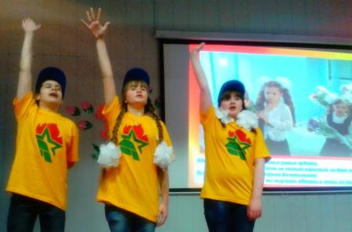  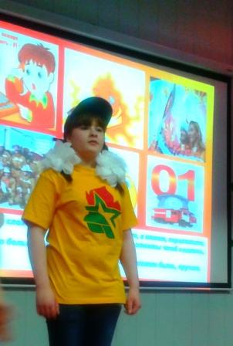
ЮНЫЙ СПАСАТЕЛЬ 2 | А поиграем, мы в безопасную игру, которая называется «Доскажи словечко», мы вам загадываем загадку, а вы хором, громко, дружно, отвечаете на неё. Готовы?
Пламя | Ох, опасные сестрички  Эти маленькие… (спички)
Пожарный | Вдоль по улице, как птица,  На пожар машина мчится,  У пожарных не напрасно  Цвет машины ярко -… (красный)
ЮНЫЙ СПАСАТЕЛЬ 1 | Если всё в дыму у нас,  Надевай … (противогаз)
ЮНЫЙ СПАСАТЕЛЬ 2 | Знать обязан каждый житель,  Где висит… (огнетушитель)
ЮНЫЙ СПАСАТЕЛЬ 3 | Пожар мы быстро победим,  Коль позвоним по … («01»)
ЮНЫЙ СПАСАТЕЛЬ 4 | Коль не тратишь время даром,  Быстро справишься с … (пожаром)
ХОРОМ: | А если порой и случится беда,  То знания наши помогут всегда.
Участники Клуба «Юный спасатель» раздают задания ребятам по ППБ.

